伍、附屬單位預算之主要內容
112年度中央政府總預算案附屬單位預算，係依據預算法第85條、中央政府總預算附屬單位預算編製辦法及共同項目編列作業規範等規定，參考以前年度執行實績，並考量未來財經情勢，本撙節原則予以審核編列。112年度附屬單位預算119單位，總收入(基金來源)6兆4,647億元，總支出(基金用途)6兆5,097億元，淨損（短絀）450億元，盈餘（賸餘）繳庫2,254億元。茲分述如下：
一、營業部分
(一)營業總收入3兆1,465億元，較上年度預算數2兆5,359億元，增加6,106億元，約增24.1％。
(二)營業總支出3兆2,300億元，較上年度預算數2兆3,373億元，增加8,927億元，約增38.2％。
(三)稅後淨損835億元，與上年度預算淨利1,986億元比較，由盈轉虧。
(四)盈餘繳庫2,053億元，較上年度預算數2,024億元，增加29億元，約增1.4％。
(五)固定資產投資3,305億元，較上年度預算數2,901億元，增加404億元，約增13.9％。主要投資項目包括電力擴充、天然氣產能擴充、供給用水、軌道、機場及港埠等，均為國家建設重要計畫，對提升各事業生產或服務量能、增進公共投資及促進經濟發展等，均有重大助益。
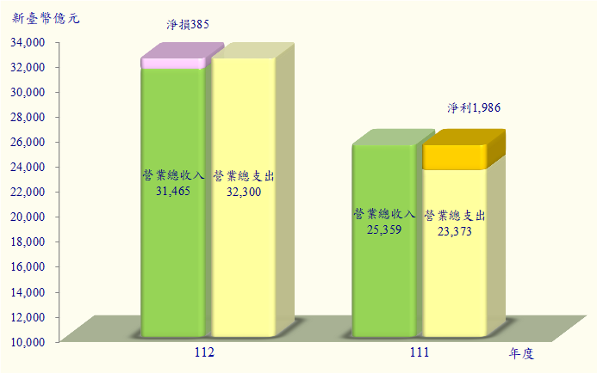
圖5-1 營業基金收支及損益概況
二、非營業部分
預算法第4條規定之特種基金，除營業基金及信託基金外，其餘作業基金、債務基金、特別收入基金及資本計畫基金，均屬非營業特種基金，編製附屬單位預算。茲就112年度非營業特種基金預算編列情形，按基金類別分述，其中原隸屬經濟作業基金之中小企業發展基金，自112年度改隸經濟特別收入基金，為利比較分析，作業基金及特別收入基金之上年度預算數配合上開基金改隸調整。
(一)作業基金
1.業務總收入2兆740億元，較上年度預算數1兆9,885億元，增加855億元，約增4.3％。
2.業務總支出2兆326億元，較上年度預算數1兆9,500億元，增加826億元，約增4.2％。
3.賸餘414億元，較上年度預算數385億元，增加29億元，約增7.5％。
4.賸餘繳庫168億元，較上年度預算數197億元，減少29億元，約減14.7％。
5.固定資產投資1,137億元，較上年度預算數915億元，增加222億元，約增24.3％。
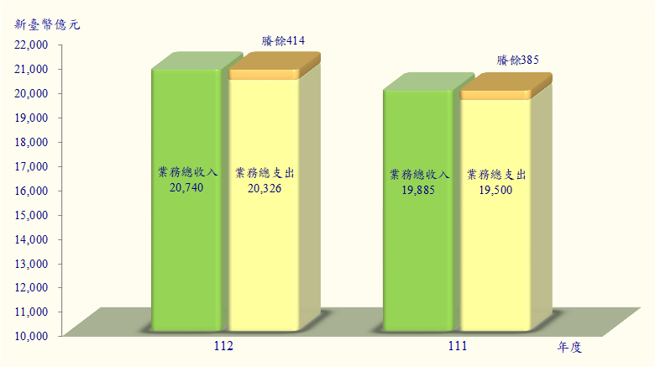
圖5-2 作業基金收支及賸餘概況
(二)債務基金
1.基金來源8,731.1億元，較上年度預算數7,605.05億元，增加1,126.05億元，約增14.8％。
2.基金用途8,731.09億元，較上年度預算數7,605.04億元，增加1,126.05億元，約增14.8％。
3.賸餘0.01億元，與上年度預算數相同。
4.本年度賸餘0.01億元，連同以前年度基金餘額0.77億元，共有基金餘額0.78億元，備供以後年度財源。
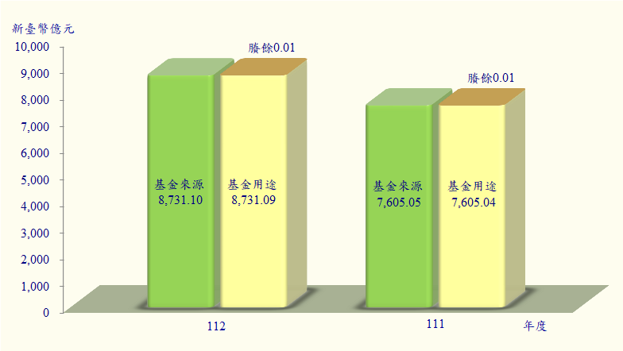
圖5-3 債務基金基金來源、用途及賸餘概況

(三)特別收入基金
1.基金來源3,495億元，較上年度預算數3,206億元，增加289億元，約增9％。
2.基金用途3,506億元，較上年度預算數3,109億元，增加397億元，約增12.7％。
3.短絀11億元，與上年度預算賸餘97億元比較，由賸餘轉為短絀。
4.賸餘繳庫33億元，較上年度預算數28億元，增加5億元，約增17.1％。
5.以前年度基金餘額6,736億元，支應本年度短絀11億元及解繳公庫33億元後，尚餘6,692億元，備供以後年度財源。
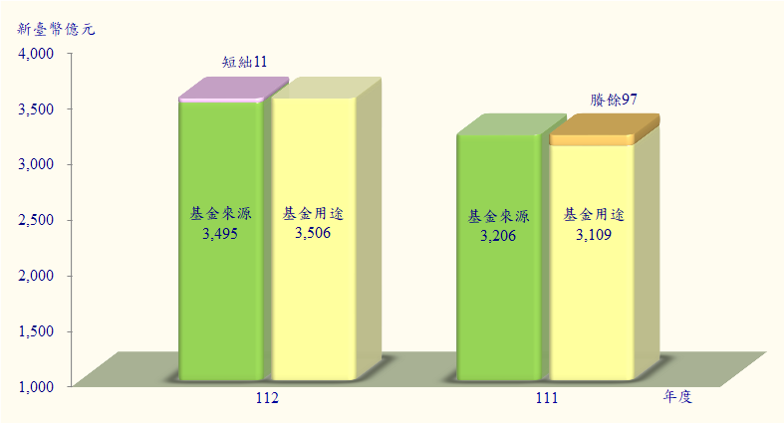
圖5-4 特別收入基金基金來源、用途及餘絀概況

(四)資本計畫基金
1.基金來源216億元，較上年度預算數179億元，增加37億元，約增20.4％。
2.基金用途234億元，較上年度預算數188億元，增加46億元，約增24.1％。
3.短絀18億元，較上年度預算數9億元，增加9億元，約增97.6％。
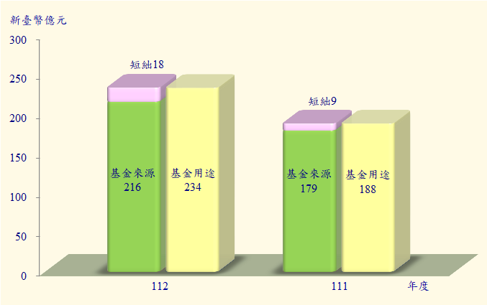
4.以前年度基金餘額1,186億元，支應本年度短絀18億元後，尚餘1,168億元，備供以後年度財源。
圖5-5 資本計畫基金基金來源、用途及短絀概況

